El Hotel Arenal Springs Resort & Spa inició la gestión del carbono en la empresa en el año 2012 inventariando sus emisiones de GEI y reforzando iniciativas de mitigación de emisiones que ya había iniciado. Las acciones de mitigación desarrolladas contemplan la instalación de calentadores solares de agua en el 80% de las habitaciones, La construcción y el mantenimiento de biodigestores donde se procesan los residuos orgánicos de los restaurantes (cuyo biogás es utilizado para tareas de cocina en dos restaurantes). Asimismo, la empresa mantiene huertas orgánicas que abastecen a sus restaurantes y ha establecido una planta productora de biodiesel que durante el 2017 produjo 2.000 litros.

Se le ha dado la continuidad por medio del inventario de gas efecto invernadero para así presentarlo en las siguientes tablas.

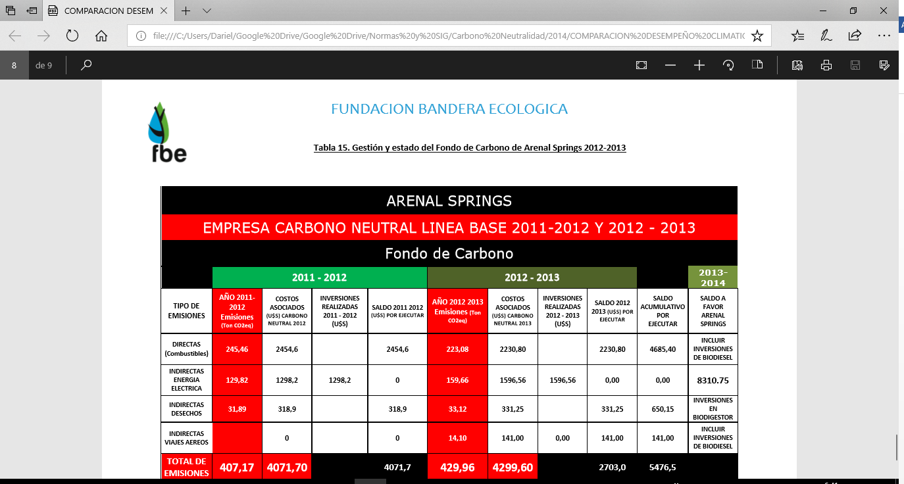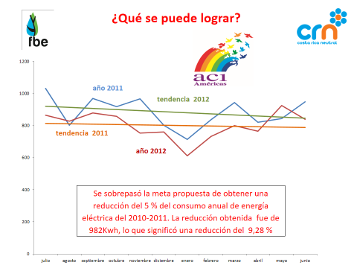

|  |  |  |  |  |
| --- | --- | --- | --- | --- |
| **ARENAL SPRINGS - RESORT & SPA** | | | | |
| **EMPRESA CARBONO NEUTRAL 2012 - 2013** | | | | |
| **TIPO DE EMISIONES** | **Emisiones**  **(Ton CO2eq)** | **PORCENTAJES**  **(%)** | **COSTOS ASOCIADOS * (U$S)** | **Fondo de Carbono**  **Arenal Springs** |
| **DIRECTAS (Combustibles)** | **231,08** | **48,8** | **2310,8** | **Producción biodiesel** |
| **INDIRECTAS ENERGIA ELECTRICA** | **203,42** | **43,0** | **2034,2** | **Inversiones eficiencia energética en habitaciones / hotel** |
| **INDIRECTAS DESECHOS** | **38,60** | **8,16** | **386** | **Producción biodiesel** |
| **TOTAL DE EMISIONES** | **473,11** | **100,00** | **4731** |  |